计算机科学与工程学院

（网络空间安全学院）

实习实训报告书

学生学号： 2024010909013
学生班号： 2024080913
学生姓名： 韩磊
学生专业： 计算机科学与技术
实习单位： 四川华迪信息技术有限公司
指导教师： 陶建兵

一、专业实习总结报告
一、实习项目名称：
大数据技术商业项目开发——基于 Spark 的高校智慧就业大数据分析平台
二、实习时间、地点：
实习时间：2026 年 7 月 6 日—2026 年 7 月 17 日
实习地点：四川省成都市郫都区德源街道红展西路 366 号“成电智造产业园”1 号楼 A 区 5—6 层（教育部大学生校外实践教育基地）
三、实习目的和任务：
（一）实习目的
本次生产实习以企业项目开发流程为背景，目标是把课堂中分散学习的 Linux、数据库、分布式存储、分布式计算、后端接口与前端可视化知识连接成一条可运行的数据工程链路。在真实项目约束下，我需要理解需求分析、功能设计、系统搭建、联调测试和部署维护之间的关系，形成先明确业务边界、再划分模块、最后按接口和数据口径协同实现的工程思维。
实习还强调实践能力与职业能力的同步训练。一方面，需要能够使用虚拟机完成服务安装、参数配置、网络和端口检查、进程管理、日志排查及故障恢复；另一方面，需要在小组合作中明确任务负责人、统一目录和字段规范、及时合并阶段成果，并通过文档、测试记录和运行结果说明工作是否完成。通过这些训练，我希望提升问题定位、沟通协调、进度控制和持续维护能力，而不只是完成一次性的代码演示。
（二）总体任务
小组总体任务是完成“基于 Spark 的高校智慧就业大数据分析平台”。平台以公开招聘岗位为主要真实数据来源，通过 HDFS 保存原始数据与阶段数据，使用 Pandas、PySpark 和 Spark SQL 完成清洗、标准化、技能提取与多维统计，将可供业务查询的结果写入 MySQL，由 Spring Boot 提供接口，再由 Vue 与 ECharts 完成学生端和高校端页面展示。项目需要形成从数据进入平台到页面读取结果的完整闭环，并保证每个环节有明确输入、输出和核验方式。
结合可获得数据的实际情况，小组对项目边界进行了调整：不虚构毕业生就业率、签约率或培养质量结论；学生信息以学生自主填写或经授权的匿名数据为依据；岗位历史跨度不足时只展示当前需求与近期信号，不将短期样本包装为长期预测。该边界既保证了平台功能能够落地，也体现了数据使用和分析结论应当真实、可解释、可追溯的要求。
（三）本人在小组项目中的职责
除独立完成实习课程安排的个人小项目外，我在最终小组项目中担任第 4 组组长，同时承担功能规划、整体框架和基础设施方向的工作。本人职责具体包括：
第一，负责平台功能设计和范围梳理，明确学生端、高校端、管理端与数据基础设施的职责边界；
第二，设计多来源岗位第一轮清洗后的标准字段及字段口径，为后续数据合并和 Spark 处理提供统一输入；
第三，完成猎聘岗位数据的爬取、去空去重、字段规范化和薪资解析，并保留批次与来源信息；
第四，负责项目整体框架实现和模块整合，统一工程目录、路径、端口、配置样例及前后端接口约定；
第五，负责虚拟机以及 Hadoop、HDFS、Spark、MySQL、Redis 的配置、联通、日常检查和故障维护，保障小组共用运行环境；
第六，作为组长持续汇总并合并成员阶段进度，组织构建、接口、数据和页面联调；在系统基本跑通后增加 Redis 缓存优化，并通过日志、测试和运行结果完成本人负责环节的核验。
四、实习内容和要求：
本次实习以：课程学习—个人项目实践—方法迁移实战为主线。学习 Python、数据采集处理、Flask、ECharts、Hadoop 与 Spark 后，我独立完成招聘岗位数据分析与可视化小项目，覆盖需求梳理、环境搭建、数据采集、清洗统计、接口、图表和结果核验。
表 1 个人小项目实施内容与成果
项目模块 | 主要实施内容 | 完成结果与验收依据
需求与方案 | 明确城市、学历、薪资、企业和行业等分析问题 | 字段清单、统计指标与处理链路
数据采集 | 使用 requests 按关键词和页码获取公开岗位信息 | 889 条原始记录及批次 CSV 文件
数据清洗 | 去空去重、城市与学历规范、月薪区间解析 | 459 条可用于薪资统计的记录
统计分析 | 输出城市、学历、薪资、企业和行业等维度结果 | 统计 CSV、记录数与样本核对
接口与展示 | 使用 Flask 提供结果接口，使用 ECharts 绘制图表 | 接口响应、页面图表与最终截图
方法迁移 | 完成 Hadoop、Spark 环境与 RDD 练习，对照分布式处理步骤 | 文件读取、转换统计和输出结果

（一）Python 开发环境与个人项目立项
实习前期首先围绕 Python 函数、模块和面向对象等内容进行练习，并完成开发环境、依赖包和项目目录的配置。为了避免把采集、处理和页面代码混在一起，我将个人小项目拆分为数据采集、清洗统计、后端接口和前端展示四个部分，并为原始数据和处理结果分别设置保存位置。
项目主题确定为招聘市场的岗位信息分析。我先明确了需要回答的问题：当前样本中哪些城市岗位较多、学历要求如何分布、不同城市的薪资区间有何差异、哪些企业和行业需求较集中。这些问题决定了后续字段选择、清洗规则和图表类型。
（二）公开岗位数据采集
数据采集阶段使用 requests 访问招聘平台公开的 H5 检索接口，按关键词和页码获取岗位名称、城市、学历、经验、薪资、企业、行业和岗位标签等信息。采集脚本对请求超时、页面返回和字段存在性进行检查，原始数据按批次保存为 CSV，避免在清洗时覆盖最初结果。
采集过程中设置合理的访问间隔，并对空页面、重复页面和异常返回进行记录。该批个人项目共获得 889 条原始岗位记录。采集完成后，我通过记录数、关键字段空值和样本抽查确认文件可读，而不是仅以脚本结束作为采集成功的依据。
（三）Pandas 数据清洗与字段规范
原始岗位中存在关键字段缺失、同一岗位重复出现、城市名称带区县后缀、学历表述不一致和薪资格式多样等问题。我使用 Pandas 先过滤无法用于统计的记录，再根据岗位、地点、企业和薪资等信息去重，同时统一城市与学历文本。
薪资处理是清洗中最需要明确口径的部分。我保留原始薪资表达，将可解析的月薪区间拆分为最低值和最高值，而对“薪资面议”或无法确认计薪周期的数据不强行填充。清洗后得到 459 条可用于薪资统计的有效记录，并通过数值范围和样本复核检查解析结果。
（四）统计指标设计与数据分析
在完成标准化数据后，我按城市、学历、企业和行业进行分组统计，计算各类岗位数量；对可解析薪资的样本，分别统计城市平均最低薪和平均最高薪。各项结果保存为独立数据文件，便于后端接口读取和人工核对。
分析时我特别注意图表口径与样本范围。例如，城市岗位数只反映当前采集批次的样本分布，不直接等同于城市整体就业机会；薪资图只使用可比较的月薪记录，不把面议数据当作零值。这些限制在页面和报告中都需要说明。
（五）Flask 接口与 ECharts 可视化
为了将统计结果转化为可访问的页面信息，我使用 Flask 编写简单后端服务，为城市岗位、学历分布、城市薪资、招聘企业和行业岗位等结果提供接口。接口返回的字段名与前端图表所需的名称、类别和数值保持一致，减少页面中的临时转换。
前端使用 ECharts 完成柱状图、排名图和薪资对比图等可视化，并在页面中增加指标标题、单位和样本说明。联调时，我逐项比对 CSV 统计结果、Flask 返回数据和图表显示，修正字段不一致、数值类型不匹配和图表空数据等问题。
（六）Hadoop、Spark 与 AI 课程实践
个人小项目完成基本页面后，课程继续进行 Hadoop、Spark 环境搭建和 Spark RDD 编程练习。我将小项目中的“读取—过滤—映射—分组—输出”处理步骤与 Spark 转换操作对照，完成基本的文件读取和统计练习，理解本地 Pandas 处理与分布式批处理在输入输出、任务提交和结果核验方面的差异。AI 通识课程让我了解了分类、特征和模型评价的基本概念。
（七）个人小项目完成情况
最终，个人小项目形成了“公开岗位采集—原始 CSV 保存—Pandas 清洗—多维统计—Flask 接口—ECharts 页面”的完整链路。各模块能够分别运行，同时又通过明确的文件和字段进行衔接，便于定位数据或页面问题。
项目保留 889 条原始记录，经关键字段处理后得到 459 条可用于薪资统计的样本，输出了城市岗位、学历要求、城市薪资、招聘企业和行业需求等结果。网页能够读取后端数据并完成图表展示，达到了将课程知识转化为可运行作品的目标。
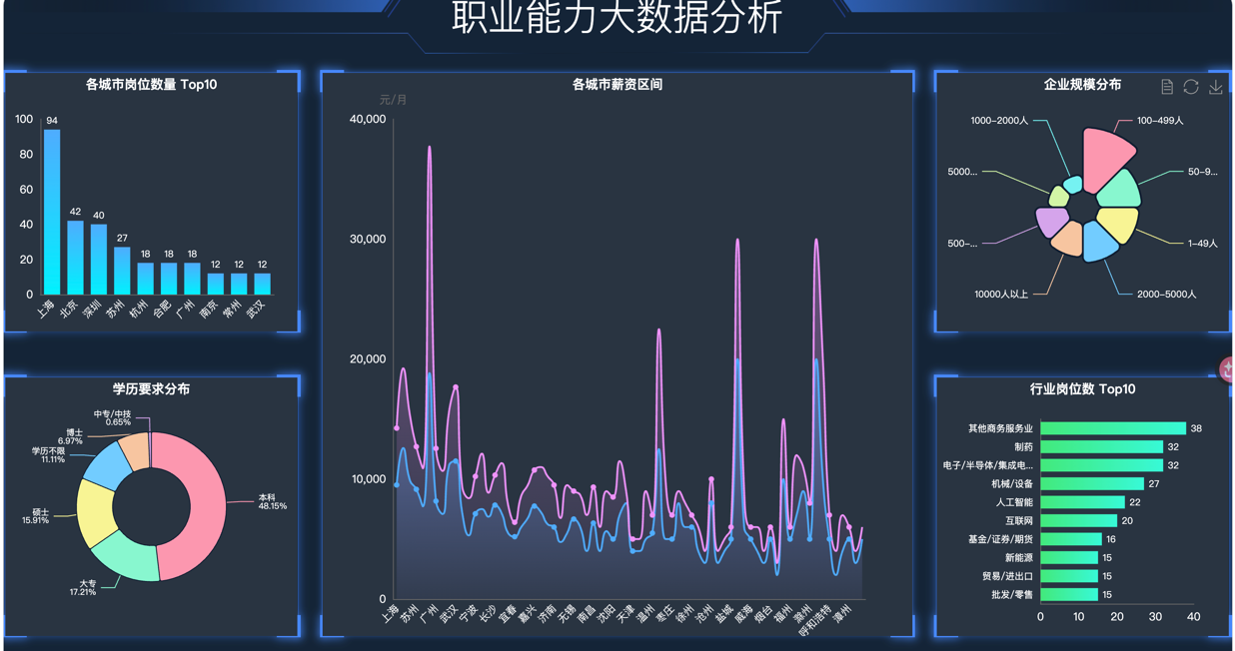
图 1 个人招聘岗位数据分析小项目最终页面
实习成果以“能够运行、数据正确、链路清楚、结果可查”为标准：采集脚本能够产生原始文件，清洗与统计脚本能够重复执行，Flask 接口能够返回结构化数据，ECharts 页面能够正常展示，并可以通过记录数、数据文件、接口响应和页面截图进行核验。
实习最终还需要实现一个小组项目，本组项目为“基于 Spark 的高校智慧就业大数据分析平台”， 要求面向高校人才培养与就业服务需求，构建基于Spark的智慧就业大数据分析平台。整合毕业生信息、用人单位需求、招聘会数据、岗位信息、就业跟踪数据等，通过Spark实现海量就业数据的深度分析与挖掘。搭建人才需求预测模型，分析地方产业人才需求与高校培养质量的匹配度，为高校专业审批、学科建设、招生规划提供数据支撑。核心功能包括就业数据管理、岗位推荐、跟踪调查、多维度就业数据分析与可视化。
我们组将方案敲定为：面向学生、高校的就业数据管理、分析系统。学生端根据个人专业、技能和求职意向获得岗位推荐与能力差距分析；对真实招聘数据进行清洗、技能提取和市场需求分析；高校端结合就业报告和招聘市场需求，分析专业就业情况、人才培养方向和技能缺口
五、实习工作成果：
本部分仅说明我本人在小组项目中完成的具体工作和贡献。其中，第一轮清洗后的标准字段设计、猎聘岗位采集与处理均由我完成；其他成员负责的数据源、页面或模块成果不计入我的个人成果。
表 3 个人工作成果与验证依据
个人任务 | 具体成果 | 验证依据
功能设计 | 梳理学生端、高校端、管理端功能及数据边界 | 功能清单、接口与页面关系
字段设计 | 设计第一轮清洗后的 16 个统一字段及口径 | 共享字段模式、来源映射与标准化脚本
猎聘数据 | 完成采集、去空去重、规范化和薪资解析 | 爬虫、处理脚本及 752 条有效记录
整体框架 | 统一工程目录、路径、端口、配置和模块衔接 | 仓库结构、配置样例与运行链路
环境配置 | 配置维护 Hadoop、HDFS、Spark、MySQL 和 Redis | 进程、端口、日志、连接与数据核验
合并优化 | 合并小组进度、挖掘并修复潜在问题、联调验证并加入 Redis 缓存 | 构建测试、页面结果与缓存性能对比

（一）完成平台功能设计
我围绕学生、高校和管理员三类使用者梳理平台功能。学生端形成岗位市场、地区分布、技能信号、个人画像、就业期望、Top10 推荐和技能差距等功能；高校端形成市场总览、岗位需求、地区行业、薪资技能和学生情况等板块；管理端负责账号查看、启停和密码重置。功能设计同时明确公开岗位是当前真实主数据，学生数据来自自主填写或授权导入，平台不虚构就业率、签约率和长期预测结论。
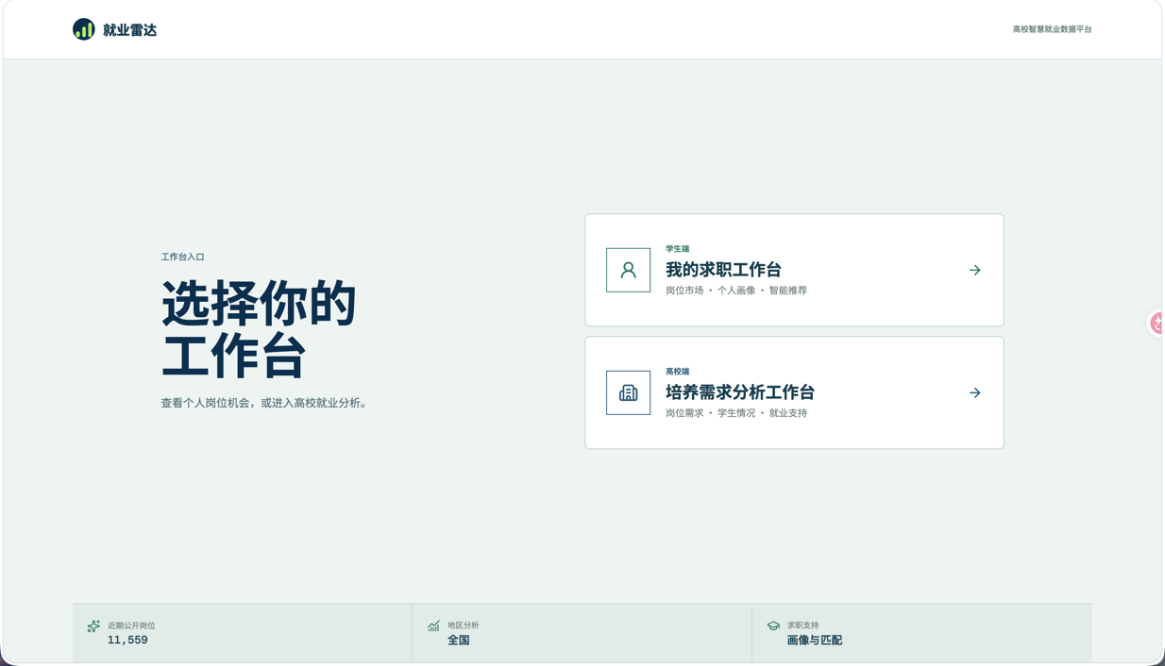
图2 初始页功能展示：学生端和高校端
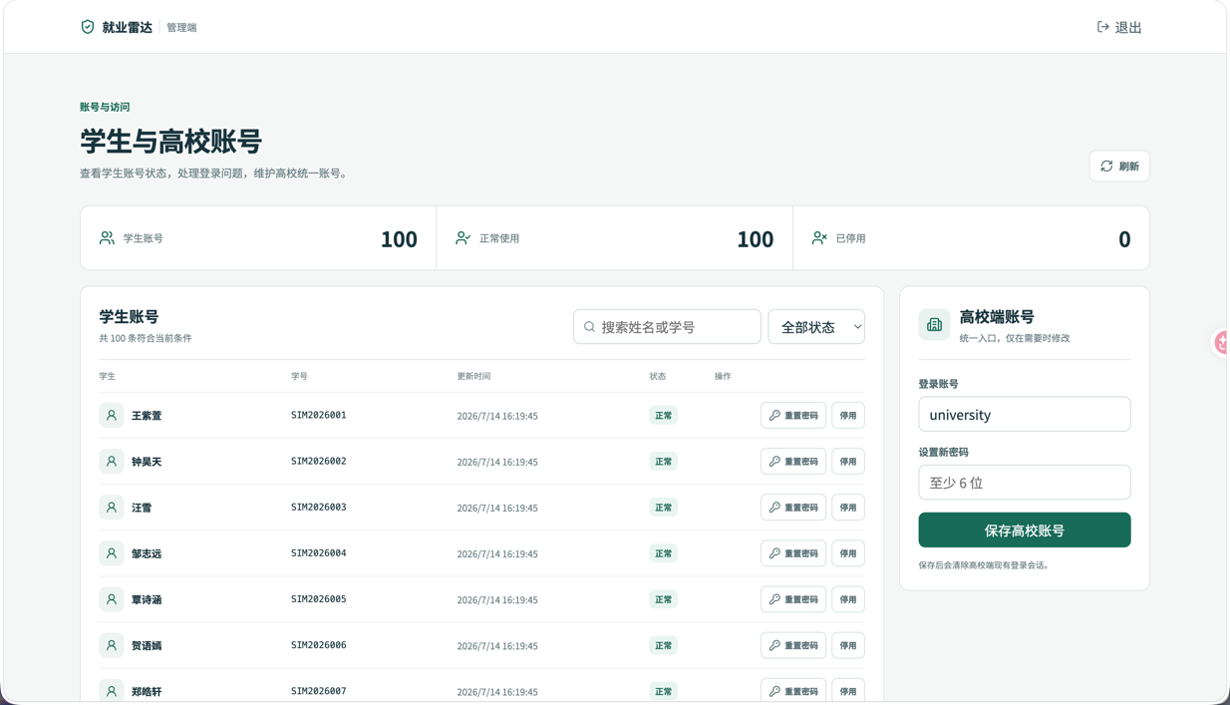
图3 管理员界面
（二）完成第一轮清洗后的标准字段设计
为解决不同招聘网站字段命名和数据口径不一致的问题，我设计了第一轮清洗后的共享字段模式，共包含 16 个必需字段：岗位编号、岗位名称、岗位类别、公司名称、行业、公司规模、城市、区县、学历、经验、原始薪资、最低薪资、最高薪资、岗位描述、岗位链接和采集日期。字段设计同时明确了文本含义、薪资单位、来源追溯和缺失值处理要求，为后续多来源数据合并建立统一入口。
在字段口径上，我保留 salary_raw 以便回查原始表达，同时将 salary_min 和 salary_max 统一为数值；将地点拆分为 city 与 district，将学历、经验和公司规模映射为可比较文本，并保留 job_url、crawl_date 等溯源字段。该设计使猎聘等不同来源的数据能够进入同一套 Spark 处理、MySQL 表结构和后端接口，减少了成员合并时反复改字段的问题。
（三）完成猎聘岗位数据采集与处理
我负责猎聘岗位数据的爬取与原始数据整理。采集程序按关键词和分页请求公开岗位搜索接口，获取岗位列表后继续补充岗位描述等详情字段，并依据岗位编号去重；原始结果按采集日期保存，保留岗位链接和来源信息，便于后续复查。采集过程中对请求间隔、失败重试、空页面和重复记录进行控制，避免因网络波动或分页重复造成数据失真。
完成采集后，我继续处理猎聘数据：删除关键字段为空的记录，按岗位、地点、薪资、学历、经验、公司和编号等组合去重，提取并规范城市，统一“统招本科”等学历表达，过滤面议和按日计薪记录，补全“经验不限”，再将 k 薪资区间解析为以元为单位的最低薪资和最高薪资。之后将猎聘原字段映射到共享标准字段，并保留原始薪资、岗位链接和采集日期。当前平台纳入 752 条有效猎聘岗位记录，相关脚本和批次文件可作为成果验证依据。
（四）完成项目整体框架实现
我搭建并维护了项目整体目录框架，各模块按职责存放代码、配置、共享模式、数据库脚本、部署文件和文档，避免成员把临时文件、环境密码或不同版本的数据混入主线。
以下为项目整体目录：
Spark-employment-Platform/
├── frontend/ # Vue 3 前端工程
│ ├── public/ # 公共静态资源
│ ├── src/ # 前端源代码
│ ├── tests/ # 前端测试
│ ├── package.json # 前端依赖及运行命令
│ └── vite.config.js # Vite 构建配置
│
├── backend/ # Spring Boot 后端工程
│ ├── src/main/java/ # Java 业务代码
│ ├── src/main/resources/ # 配置及资源文件
│ ├── src/test/ # 后端测试
│ └── pom.xml # Maven 依赖配置
│
├── data_source/ # 招聘数据采集模块
│ ├── configs/ # 爬虫配置
│ ├── crawlers/ # 招聘网站爬虫
│ ├── parsers/ # 页面及字段解析
│ ├── pipelines/ # 采集处理流程
│ ├── scripts/ # 采集运行脚本
│ ├── data/raw/ # 原始招聘数据
│ └── logs/ # 采集日志
│
├── data_processing/ # 数据清洗与统计分析模块
│ ├── pandas_jobs/ # Pandas 清洗任务
│ ├── spark_jobs/ # Spark 分布式处理任务
│ ├── pipelines/ # 标准化处理流水线
│ ├── dictionaries/ # 字段映射及清洗字典
│ ├── data/cleaned/ # 清洗后数据
│ ├── data/standardized/ # 标准字段数据
│ ├── output/ # 统计分析结果
│ ├── sql/ # 数据导入SQL
│ └── tests/ # 数据处理测试
│
├── recommendation/ # 岗位推荐模块
│ ├── profile/ # 学生画像
│ ├── candidate_filter/ # 候选岗位过滤
│ ├── matching/ # 岗位匹配
│ ├── ranking/ # 推荐结果排序
│ ├── explanation/ # 推荐理由生成
│ ├── evaluation/ # 推荐效果评估
│ └── tests/ # 推荐模块测试
│
├── database/ # 数据库模块
│ ├── migrations/ # 数据库迁移脚本
│ ├── seed/ # 初始化及模拟数据
│ └── diagrams/ # 数据库结构图
│
├── infrastructure/ # 大数据基础设施配置
│ ├── hadoop/ # Hadoop配置
│ ├── hdfs/ # HDFS相关配置
│ ├── spark/ # Spark配置
│ ├── mysql/ # MySQL配置
│ ├── redis/ # Redis配置
│ └── scripts/ # 环境启动及维护脚本
│
├── shared/ # 多模块共享内容
│ ├── api/ # 共享接口约定
│ ├── schemas/ # 统一字段模式
│ ├── constants/ # 公共常量
│ └── examples/ # 数据及接口示例
│
├── deployment/ # 项目部署文件
├── docs/ # 项目文档及实习报告
├── scripts/ # 项目级运行脚本
└── tests/ # 系统集成测试
在整体链路上，我搭建并完善“公开岗位采集—HDFS 原始存储—Pandas/Spark 清洗分析—MySQL 业务查询—Spring Boot 接口—Vue 页面展示”的统一框架，并补齐服务端口、环境变量、目录路径和接口约定。后端从早期方案调整为 Spring Boot 后，我同步更新工程结构和连接方式；Spark Master 使用 7077、Web UI 使用 8080，因此后端固定使用 8082，避免端口冲突。框架建立后，各成员可以在同一基础上提交模块成果，降低合并和部署成本。
完成了项目基础架构的实现，并把任务分发给其他组员并行开发，加快项目的开发并提高项目的统一性。
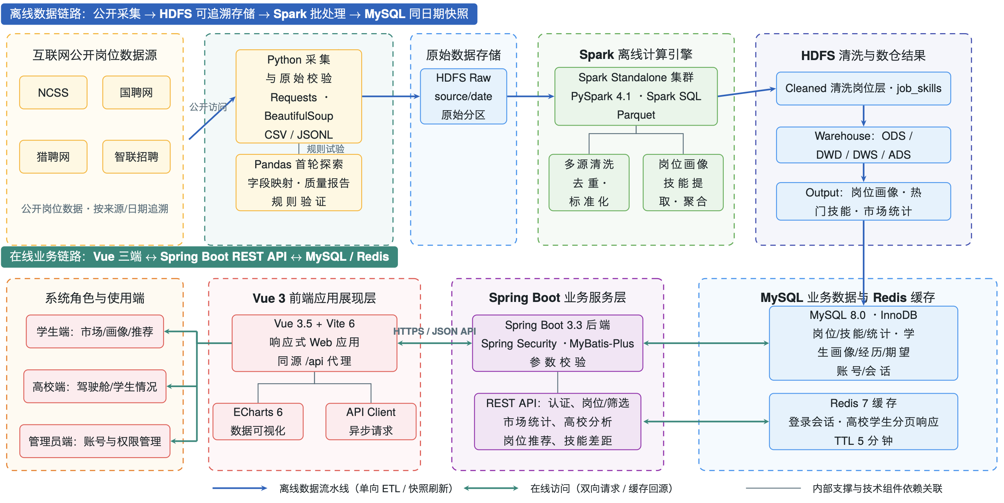
图4 整体项目架构与实现流程
（五）完成虚拟机及相关工具的配置与维护
我负责虚拟机基础环境和大数据组件的配置、联通与日常维护。首先完成 Java 与环境变量检查，配置 Hadoop 及 HDFS 服务，确认 NameNode、DataNode 和相关端口正常；建立 Raw、Cleaned、Warehouse、Output、Archive 分层目录，为成员上传原始数据、读取清洗数据和保存统计结果提供统一位置。运行中通过进程、Web UI、HDFS 命令和日志检查服务状态，出现文件不可读或任务无法提交时按依赖链定位。
在 Spark 方面，我配置并维护 Standalone 运行环境，明确 Master 使用 spark://192.168.64.2:7077，检查 Worker 注册、任务提交、依赖加载和 HDFS 路径。对 Spark 清洗、市场统计、技能提取和 MySQL 导出任务，我主要负责保证运行环境、输入输出目录和数据库连接可用，并在任务执行后协助核对同一批次的记录数量与页面结果。
在 MySQL 方面，我完成 MySQL 8 的安装启动、数据库与应用连接配置维护，配合项目表结构和 Spark JDBC 导出保证后端能够查询岗位、技能、统计、学生及账号数据。连接信息使用本机环境文件或环境变量管理，不把真实密码提交到仓库。维护过程中检查 3306 监听、账号权限、字符集、连接 URL 和后端日志，并在数据批次更新后核对数据库记录数。
在 Redis 方面，我完成服务配置、连接参数和维护约定，使 Spring Boot 可以使用 Redis 保存可重建缓存与会话加速数据。Redis 与 MySQL 的职责被明确区分：MySQL 保存真实业务数据，Redis 只保存带过期时间的临时结果；Redis 不可用时系统仍应可运行。通过对这些组件的持续维护，最终形成了 HDFS、Spark、MySQL、Redis 与后端之间稳定、可检查的运行链路。
（六）完成小组进度合并与联调验证
作为组长，我根据功能和依赖关系协调阶段任务，持续收集成员提交的数据、处理脚本、接口、页面和文档，并合并到统一工程。每次合并不仅检查文件是否齐全，还对构建、数据库连接、健康接口、真实数据查询和核心页面进行验证；发现字段口径、目录、端口或返回结构不一致时，及时确认责任模块并推动修正。
我重点处理了模块之间容易被忽略的衔接问题，例如 Spark 输出与 MySQL 表字段对应、后端端口与 Spark Web UI 冲突、前端 API 地址与虚拟机网络路径、筛选项从全量数据读取、数据批次和统计结果保持一致等。通过进度合并与联调，小组的独立成果最终能够在同一环境中连续运行，而不是停留在多个无法组合的子项目。
同时，我对迭代后的项目进行真实场景使用，发现其中潜在的缺陷，优化整体使用体验。
（七）增加 Redis 缓存优化并保证故障可降级
在高校端学生情况功能联调后，我发现每次查询都需要从 MySQL 读取学生资料并计算当前页岗位匹配，重复访问会产生不必要的等待。为此，我加入 Redis 分页响应缓存：缓存 key 包含版本、页码、每页数量、筛选状态和搜索词 SHA-256 摘要，缓存有效期为 5 分钟；只缓存可以从 MySQL 重新计算的页面结果，不缓存为唯一数据。
为保证一致性，我没有使用大范围扫描删除缓存，而是设计版本号失效机制。学生注册、画像、技能、经历、就业期望或账号启用状态发生变更后，在数据库事务提交完成后递增全局版本；新请求使用新版本 key，旧缓存不再命中并由 TTL 自动回收。这样既避免未提交数据进入缓存，也减少批量删除对 Redis 的影响。
我还补充了 Redis 故障回源：读取、写入或失效操作异常时记录日志，业务查询自动转向 MySQL，保证缓存服务中断不会导致高校端页面不可用。实际环境中，同一匹配分页冷查询约 0.6633 秒，缓存命中约 0.0185 秒，返回内容一致。该成果不仅改善了响应速度，也形成了“性能提升、数据一致、故障可用”三者兼顾的优化方案。
（八）形成可维护的配置与成果说明
围绕上述工作，我同步整理项目 README、部署说明、Redis 缓存规则、端口约定、HDFS 目录、虚拟机排障顺序和完整项目文档，使环境配置与框架设计不依赖个人记忆。文档明确了关键服务的启动关系、缓存边界、数据批次口径和常见故障检查路径，为小组后续演示、答辩和继续开发提供依据。
六、总结及心得体会：
（一）技术知识学习并转化为完整系统认识
本次实习最大的收获，是理解了一个大数据平台如何由多种技术共同组成。过去我容易把 Hadoop、Spark、MySQL 或 Redis 当作独立知识点，现在能够从完整链路看待它们：HDFS 保留批次与过程数据，Spark 负责批量处理和统计，MySQL 支撑稳定业务查询，Redis 加速高频访问，Spring Boot 把数据能力封装为接口，前端再把结果转化为用户可以理解的页面。任何一层不稳定，都可能影响最终功能。
我也更加重视技术边界。Redis 不是数据库备份，缓存不能牺牲一致性；Spark 任务成功不代表数据正确，还要核验数量和口径；页面图表美观不代表结论可靠，还要说明数据来源、样本量和适用范围。把这些边界写入设计和文档，是项目可靠性的一部分。
（二）功能设计必须建立在真实数据和可验收条件上
在功能设计过程中，我认识到需求不能只追求数量。由于没有真实毕业生去向数据，平台不能声称统计真实就业率或评价培养质量；岗位历史跨度较短，也不应直接给出长期人才预测。我们将目标调整为就业市场需求分析、学生岗位推荐和高校就业指导参考，使功能与数据条件匹配。今后面对新项目，我会更早确认数据来源、业务边界和验收证据，避免后期因基础假设不成立而大幅返工。
（三）组长工作让我理解整合能力也是工程能力
作为组长，我体会到项目完成度并不是个人代码量的简单相加。成员之间的字段、路径、端口、接口和进度需要持续同步，合并后还要重新验证。很多问题恰恰出现在模块交界处，例如数据已经生成但后端字段不一致、接口可访问但前端使用旧地址、服务均已启动但端口冲突。通过组织分工、合并成果和联调排错，我的沟通方式从口头描述逐渐转向样例、文档、日志和测试等可核验材料。
总体而言，本次实习使我在功能设计、首轮清洗字段设计、猎聘岗位采集与处理、整体框架、基础设施配置、团队整合和性能优化方面获得了完整实践。我完成的不只是若干配置文件或一次服务启动，而是把真实岗位数据与小组成果组织成可运行、可验证、可维护的平台，并通过 Redis 优化进一步改善实际使用体验。这些经验将帮助我在后续课程设计和工程项目中更加重视边界、规范、证据和协作。
学生本人签名： 2026年7月17日
二、指导老师评语：
- 学生实践期间的思想品德表现，身心健康与安全生产方面的意识

- 学生沟通能力、协作能力等综合能力的锻炼情况

- 学生实践过程中的工作内容、执行情况、主要成果评价

指导教师签字：
（实习单位盖章）
三、实习评分（总分100分）
评分项 | 项目阶段考评成绩（30分） |  |  | 项目成员考核（50分） |  | 平时表现（10分） |  | 创新创业（10分） | 总分
 | 需求分析（20%） | 分析设计（30%) | 编码与测试(50%) | 各种技术的熟练应用程度与完成质量（60%） | 编码习惯和熟练程度（40%） | 职业素养（50%） | 创新和钻研精神（50%）
得分
2026年7月21 日

